MEMORIA DE ACTIVIDADES 2020

Aspectos Generales
La Esclerosis Múltiple (EM) es una enfermedad crónica y degenerativa del sistema nervioso central, de origen desconocido y que a día de hoy no tiene cura. Supone la primera causa de discapacidad en adultos jóvenes.
Envolviendo y protegiendo las fibras nerviosas del SNC (Sistema Nervioso Central) se encuentra un material compuesto principalmente por proteínas y grasas que se denomina mielina. La mielina facilita la conducción de los impulsos eléctricos entre las fibras nerviosas. Si la mielina se destruye o lesiona se pierde capacidad en los nervios para conducir impulsos eléctricos y esto ocasiona la aparición de los síntomas.
En la EM la mielina se pierde en muchas zonas, dejando en ocasiones cicatrices (esclerosis) o placas de desmielinización. La localización de estas placas determinará el tipo y extensión de los síntomas.
Los resultados de la desmielinización son muy diversos y únicos en cada individuo.
Los síntomas dependen de las áreas del SNC lesionadas y varían entre las diferentes personas e incluso en una misma persona y según el momento.
Una persona con EM sufre normalmente más de un síntoma, pero no todas las personas van a experimentar todos los síntomas existentes.
Se suele dividir los síntomas de EM en tres categorías:
Síntomas primarios: Son los que resultan del efecto directo de la desmielinización. Los síntomas incluyen la debilidad, entumecimiento, temblor, pérdida de visión, dolor, parálisis, disfunción de la vejiga e intestino, disartria, función cognitiva, espasticidad, etc. Muchos de estos síntomas pueden ser paliados mediante la medicación, rehabilitación y otros métodos.

Síntomas secundarios: Son las complicaciones que se presentan como resultado de los síntomas primarios. La disfunción de la vejiga puede causar infecciones repetidas de la zona urinaria. La inactividad da lugar a debilidad, disminución de la densidad ósea. Aunque los síntomas secundarios pueden ser tratados, lo ideal es evitarlos tratando los primarios.
Síntomas terciarios: Son las complicaciones sociales, vocacionales, y psicológicas derivadas de los síntomas primarios y secundarios. La tensión de padecer una lesión neurológica crónica puede suponer una interrupción de las relaciones personales y laborales. La depresión es frecuente en este tipo de enfermedades. La ayuda profesional de psicólogos, de trabajadores sociales, terapeutas físicos y ocupacionales es muy importante.
La esclerosis múltiple es la enfermedad neurológica más frecuente entre jóvenes adultos, que afecta más a mujeres que a hombres. Aunque se conoce desde hace 40 años, sigue siendo una enfermedad crónica e incurable, de causa desconocida.

NO es una enfermedad contagiosa
NO es hereditaria
NO es mortal

Cada ocho horas se diagnostica un nuevo caso.

La esclerosis múltiple presenta una problemática psicosocial y humana muy importante. El impacto del diagnóstico provoca miedo e incertidumbre ante el futuro, más si tenemos en cuenta que se suele iniciar en las etapas más productivas de la persona, cuando comienza a planear su vida a nivel personal y profesional.

LA ASOCIACIÓN DE FAMILIARES Y AFECTADOS DE ESCLEROSIS MÚLTIPLE DE BURGOS –AFAEM-
La Asociación de Familiares y Afectados de Esclerosis Múltiple de Burgos - AFAEM - es una entidad sin ánimo de lucro que tiene como misión la mejora de la calidad de vida de las personas afectadas de esclerosis múltiple y sus familias.
AFAEM nace como resultado de la unión, en el año 1998, de un grupo de afectados que veían la necesidad de reivindicar la creación de estructuras adecuadas de atención y el desarrollo de programas de rehabilitación y apoyo psicosocial, tanto para el afectado como para la familia.
El primer objetivo que la Asociación se plantea es la creación de un Centro de Rehabilitación Integral en el que se atiendan, por los profesionales adecuados, las diferentes áreas que como consecuencia de la enfermedad puedan verse afectadas. En junio de 2000 se ponen en marcha los primeros servicios que serán los de fisioterapia y apoyo psicológico. Desde ese momento, no han dejado de ampliarse terapias y servicios, siempre de cara a paliar las necesidades detectadas entre las personas afectadas y sus familiares. Lo último, creado en 2016, ha sido el Programa de Jóvenes, mediante el que se pretende cubrir las necesidades generadas en las personas más jóvenes diagnosticadas que presentan un perfil nuevo con unas características especiales.
A final de 2020 el número de socios ascendía a 243 (76% afectados), atendiendo semanalmente (aunque este año de forma interrumpida debido a la situación de pandemia) a más de 70 personas diferentes que acuden a una o a varias de las terapias que se ofrecen desde la asociación.
AFAEM forma parte de la Federación de Asociaciones de Castilla y León de Esclerosis Múltiple - FACALEM - y a nivel nacional a la Federación ECOM y a Esclerosis Múltiple España - EME -.

Funcionamiento
Organigrama
 |  | Asamblea General de Socios
 |  | Junta Directiva
Presidente | Vicepresidente | Secretario | Tesorero | Vocales
 | Servicios atención directa |  | Otras actuaciones
Información | Fisioterapia |  | Campañas de sensibilización | Formación
Apoyo psicológico | Trabajo Social |  | Campañas captación fondos | Voluntariado
Terapia  Ocupacional | Servicio de Logopedia |  | Cursos y talleres | Ocio y tiempo libre
Talleres cognitivos | Grupos de Ayuda Mutua
Asesoramiento en ayudas técnicas | Fomento de la actividad deportiva

Recursos Humanos

Junta Directiva
La Junta Directiva de la Asociación de Familiares y Afectados de Esclerosis Múltiple de Burgos está compuesta por ocho personas que de forma voluntaria dedican su tiempo realizando las siguientes funciones:
- Gobernar y administrar la Asociación por mandato estatutario
- Desarrollar las propuestas aprobadas en la Asamblea General de socios y aplicar sus decisiones
- Recoger y exponer las propuestas, impresiones y opiniones de todos los miembros de la Asociación.
En 2020 se han mantenido 4 reuniones de Junta Directiva (algunas online) y la asamblea general para los socios de forma online.

Personal del Centro de Rehabilitación Integral
Personal
- Dos trabajadoras sociales/coordinación
- Tres fisioterapeutas
- Una terapeuta ocupacional
- Una logopeda
- Un psicólogo

Se han mantenido 8 reuniones de equipo para coordinar las actuaciones y las intervenciones a lo largo de 2020 (varias online).

Voluntarios:
Este año no se ha podido contar con voluntarios debido a la crisis sanitaria.

Recursos Materiales

Desde marzo de 2008, AFAEM se encuentra ubicada en el Centro Socio Sanitario Graciliano Urbaneja (Paseo Comendadores s/n) en la ciudad de Burgos, local municipal cedido a diversas asociaciones del ámbito sanitario de la ciudad.

Gracias a estas instalaciones, AFAEM cuenta con dos despachos, un gimnasio, una sala de terapia, baños adaptados y una serie de salas compartidas con otras entidades donde poder llevar a cabo actividades, el resto de terapias o actividades complementarias.

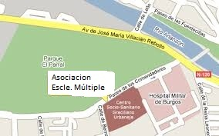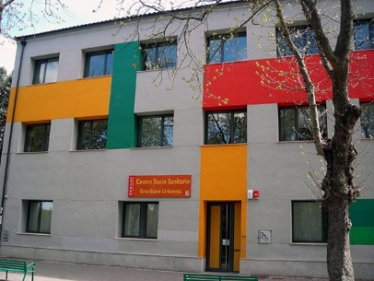

De igual manera, todas las salas se encuentran equipadas con los materiales necesarios para el correcto funcionamiento de las actividades a desarrollar (camillas, espalderas, grúas, bicicletas estáticas, motomed, material de terapia, cuatro ordenadores, tres impresoras multifunción, material fungible, etc.).

Como cada año, de cara a mejorar las condiciones de los tratamientos que se ofrecen, en 2020 hemos invertido en seguridad, equipos de protección individual y recursos colectivos.

Servicios
Este año, debido a la situación de pandemia mundial provocada por la COVID19 nuestros servicios estuvieron cerrados del 13 de Marzo al 20 de Mayo, retomando la actividad con todas las medidas de seguridad y protocolos de prevención y protección del virus pero disminuyendo las sesiones por paciente de cada uno de los servicios y adaptando algunos a la atención online.

Información, Atención, Apoyo y Asesoramiento
Se ofrece información completa y fiable a aquellas personas que lo solicitan, a través de atención telefónica o entrevista personalizada y se facilitan publicaciones informativas de gran interés para las personas con esclerosis múltiple. Disponer de una información correcta es fundamental para vivir con una enfermedad incurable como la esclerosis múltiple.

Unas 800 personas entre afectados, familiares, estudiantes de diversos cursos del ámbito sociosanitario, profesionales, empresas, voluntarios y ciudadanos... han recibido información, atención, y asesoramiento sobre esclerosis múltiple durante este año 2020. La cifra se ha ampliado considerablemente debido a las redes sociales y nuestra presencia en internet.
Cada vez informamos más sobre dónde encontrar información fiable en internet y ofrecemos publicaciones variadas tanto físicas como online.

Trabajo Social
El objetivo es proporcionar a personas con esclerosis múltiple y sus familiares los recursos sociales necesarios para su bienestar e integración.
Niveles de intervención:
- Trabajo social individual.
- Información y gestión de recursos.
- Coordinación y derivación.
- Defensa de derechos.

En el año 2020 se han realizado todo tipo de gestiones e intervenciones de cara a la búsqueda de soluciones de problemas derivados de esta patología: facilitar información sobre subvenciones, ayudas o recursos (bono - taxi, tarjetas de estacionamiento, dependencia, ayuda a domicilio, incapacidad laboral, discapacidad) derivaciones, asesoramiento laboral, coordinación de casos con recursos externos, dudas... (unas 200 personas presencial, telefónico y online).

Apoyo psicológico
El apoyo psicológico es fundamental especialmente en el momento del diagnóstico y lo largo del proceso de la enfermedad. El diagnóstico de esclerosis múltiple y su evolución no sólo tiene repercusiones físicas sobre la persona, sino también de índole psicológica. Este servicio ha permanecido abierto durante toda la pandemia para recibir atención psicológica directa online debido a la necesidad que hemos visto desde el servicio.
Niveles de intervención:
- Orientación a recién diagnosticados
- Terapia individual
- Terapia de pareja y familiar
- Terapia de grupo y Grupos de Ayuda Mutua
- Visitas domiciliarias y/u hospitalarias
- Atención especial COVID19 situaciones de estrés, pánico, ansiedad….
- Grupos de terapia y charlas de afrontamiento de situaciones (online)

En total en el 2020, 82 personas han recibido servicio psicológico.

Talleres a nivel cognitivo. Grupos de Autoayuda.

Los objetivos son incrementar la funcionalidad en las actividades de la vida diaria a través de tareas de la intervención sobre los procesos y funciones cognitivas básicas y conseguir movimientos ordenados y el entrenamiento de habilidades de solución de problemas con el fin de que las personas resuelvan, de forma autónoma, problemas actuales y aquellos que en un futuro pudieran plantearse.

Niveles de intervención:
- Programa “PREM” de Reserva Cognitiva en E.M.
- Neuron-up (virtual).
- Talleres online.
- Grupos autoayuda online.
- Diferentes charlas online de afrontamiento de situaciones en época de pandemia.

18 personas con esclerosis múltiple han participado en los talleres cognitivos y grupos de ayuda mutua, durante el año 2020.

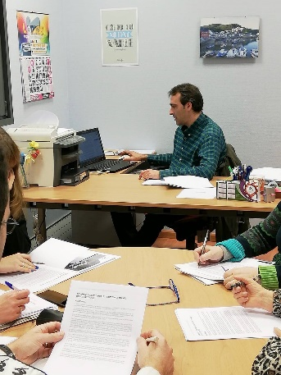

Fisioterapia
Las personas que acuden a este servicio reciben una atención totalmente individualizada, un tratamiento adaptado a sus necesidades y capacidades para mantener las funciones motoras y sensitivas que están conservadas.
Niveles de intervención:
- Fisioterapia individual: en domicilio y en el centro.
- Fisioterapia para cuidadores: cuando exista la posibilidad de huecos en los horarios y con el objetivo de tratar las dolencias derivadas del cuidado de sus familiares.
- Servicio ACTYS: se trata de facilitar el deporte adaptado a todas aquellas personas que teniendo E.M no pueden realizar ejercicio normalizado pero quieren realizar trabajo físico controlado por un técnico deportivo y supervisado por nuestros fisioterapeutas (servicio externo para facilitar la asistencia de jóvenes con E.M). Se realiza en grupos reducidos una vez por semana.
- Talleres de prevención de úlceras, cambios posturales, transferencias….

Las sesiones individuales recomendables son de 45 minutos dos veces por semana días alternos y a domicilio una sesión semanal. Sin embargo debido a la situación de pandemia, este año ha sido necesario reestructurar su organización, disminuyendo las sesiones para poder tener tiempo de higiene, ventilación y cuidado para que los pacientes no se acumulen.
Los beneficiarios directos de este servicio en este año han sido 82, con 5 personas a las que se atienden en su domicilio.
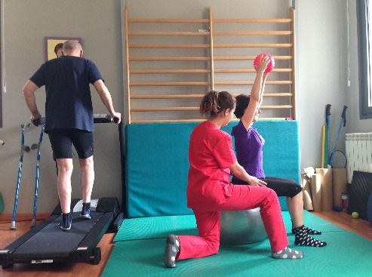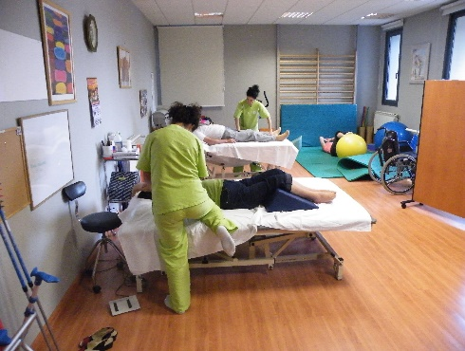
Terapia Ocupacional

La terapia ocupacional es la disciplina sociosanitaria encargada de evaluar la capacidad de la persona para desempeñar las actividades de la vida cotidiana e interviene cuando dicha capacidad está en riesgo o dañada por cualquier causa. En este sentido, el terapeuta ocupacional utiliza la actividad con propósito y el entorno para ayudar a la persona a adquirir conocimiento, las destrezas y actitudes necesarias para desarrollar las tareas cotidianas requeridas y conseguir el máximo en autonomía e integración.
El desarrollo de la intervención de este servicio se realiza para potenciar el tratamiento de distintas áreas:
- Tratamiento motor: Consiste en realizar actividades dirigidas a mejorar los déficits motores y neuromusculares específicos y con ello llegar a la adquisición de habilidades funcionales. Las actividades se centran en ejercicios de coordinación, fuerza, dismetría y temblor, ejercicios de mantenimiento de arcos de movimiento, ejercicios de motricidad fina, agilidad manual, etc.
- Tratamiento sensitivo: Consiste en actividades de estimulación de la sensibilidad profunda como la cinestesia y el sentido de la posición, en actividades de estimulación de la sensibilidad superficial o exterocepción, en actividades de estimulación de las sensaciones corticales (localización táctil, discriminación entre dos puntos, diferenciación de pesos, texturas, tamaños, formas, etc.)
- Reeducación de las Actividades Básicas de la Vida Diaria y Asesoramiento en Ayudas Técnicas: Las pautas sobre las que se trabaja para mejorar el entrenamiento son el vestido, el aseo y la alimentación para que puedan realizarse estas tareas de manera autónoma.

- Adaptación del entorno: Para facilitar el manejo y la destreza de las habilidades, es necesario realizar determinadas adaptaciones en el medio en el que se mueve el paciente, así se trabajara en determinadas recomendaciones como la eliminación de alfombras, poner utensilios de manejo diario al alcance, cambiar grifos giratorios por monomandos, colocar barras de sujeción a los lados del wc, colocar silla de bañera giratoria, etc
Los beneficiarios durante este año han sido 28 personas.
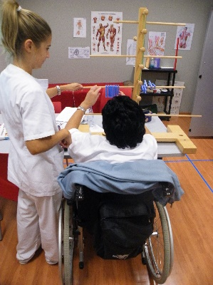
Logopedia
Teniendo en cuenta el conocimiento actual sobre el desarrollo del lenguaje en este tipo de patologías degenerativas, las perspectivas de intervención logopédica tendrán como objetivo la prevención, atenuación y compensación del deterioro.
La intervención logopédica, por tanto, tendrá varios objetivos:
- Compensar y paliar el deterioro de los procesos cognitivos de atención, memoria operativa e inhibición.
- Mejorar su calidad de voz en tono, timbre e intensidad.
- Ampliar y mejorar su articulación, mejorando la inteligibilidad de su habla.
- Posibilitar y desarrollar estrategias y sistemas alternativos o aumentativos de la comunicación que ayuden a superar la disminución de interacciones sociales
- Paliar y compensar el deterioro léxico, sintáctico y discursivo
- Aumentar su movilidad orofacial y de los órganos fonatorios y deglutorios.
Ocho han sido las personas que han utilizado este servicio una vez por semana.

Otros cursos, talleres, sensibilización, encuentros…
- Este año debido a la situación únicamente se realizó una cena de gala en beneficio de la Asociación organizada por la Fundación del Burgos Club de Futbol.
- Se intentó sensibilizar de forma online por redes sociales e internet con las campañas MOJATE POR LA E.M y día mundial de la E.M con el lema: que nadie se sienta solo con la E.M.

Otras Actuaciones
Gestión, reivindicación y representación:
- Representación en la Federación de Asociaciones de Castilla y León de Esclerosis Múltiple - FACALEM - con el objetivo de conseguir objetivos comunes a nivel regional a través de la Junta de Castilla y León. Cargo que desempeñamos: tesoreros.
- Participación en Encuentros Profesionales de Esclerosis Múltiple España.
- Reuniones con diversas instituciones de la vida pública de Burgos.

Comunicación y sensibilización
Paralelamente a todos los servicios que se ofrecen desarrollamos una labor de información y sensibilización a nivel comunitario para la difusión de las necesidades de afectados y familiares y la reivindicación de sus derechos.

La Asociación mantiene relación con todos los medios de comunicación pero se pone especial énfasis en el manejo y utilización de diferentes canales de redes sociales y la repercusión informativa en este aspecto ha sido positiva, favoreciendo la comunicación con los más jóvenes.

Contactos y coordinación
Se ha mantenido una relación abierta y encuentros periódicos con representantes de diferentes administraciones públicas sociales y sanitarias (políticos, profesionales…) con el fin de coordinarnos y conseguir objetivos comunes.

